会 议 记 录

会议地点 | 微信 | 会议时间 | 2019.5.12 14:30
主 持 人 | 黄寅佐 | 记 录 人 | 黄寅佐
参会人员 | 黄寅佐、李帝江、邓国灏
会议主题 | G11小组第九次全体会议
会议内容：
上周总结：
小程序初步开发还不够了解
主要模块的设计基本完成，
翻转PPT没有完整完成
解决方案：
继续了解小程序开发
完善主要模块的设计
继续制作翻转PPT
任务分配：
剩余模块详细设计完善（黄）
翻转ppt1（邓）
翻转ppt2（李）
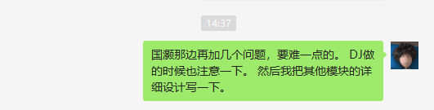
近期安排：
要准备开始代码实现，看书，看教程。

